**KOREAN RED GINSENG EXTRACT AND NATURAL HERBS (EVERY MORNING)**

**(BPOM RI TI204659441)** 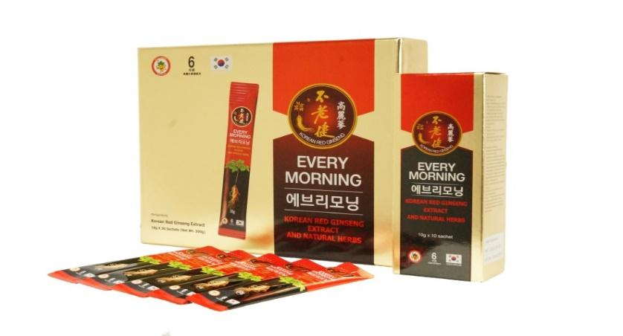

**EVERY MORNING**

Dengan kandungan Korean Red Ginseng Extract & Natural Herbs, 1 sachet Every Morning mampu memenuhi kebutuhan nutrisi anda dalam satu hari dan menjaga imunitas keluarga.

**Packaging:**

10 Sachet, 30 Sachet/Box

**Komposisi :**

Korean Red Ginsneg Extract and Natural Herbs

**Cara pemakaian :**

1 sachet di minum satu hari, dapat diminum oleh laki-laki dan perempuan semua usia

**Manfaat :**  
Menjaga Imunitas dan Daya Tahan Tubuh